 | Supporto Linguistico fornito a Migranti  Il Toolkit SLM del Consiglio d’Europa | 
Strumento 68 – Scenario - Avere contatti con le scuole

Obiettivo - Presentare parole ed espressioni relative al mondo della scuola, per aiutare i migranti nelle interazioni in contesti comunicativi afferenti all’istruzione.

Situazioni comunicative
- Comunicare con il personale amministrativo e con gli insegnanti delle scuole.

Materiali
A) Immagini di persone e luoghi relativi al mondo della scuola

Attività linguistiche
Per introdurre il tema della scuola in Italia vedi lo Strumento 65 - Scenario - Partecipare ad attività di apprendimento.

Attività 1
Utilizza le immagini (materiale A) per:
- far emergere ciò che gli apprendenti già sanno in merito alle figure professionali presenti all’interno delle istituzioni scolastiche italiane;
- porre domande per scoprire se i sistemi educativi nei Paesi degli apprendenti vi siano figure simili o altre figure; chiedere ad esempio come si dice insegnante nelle diverse lingue prime.

Attività 2
Utilizza ancora il materiale A):
- prima chiedi ai partecipanti di descrivere oralmente le immagini e poi di scrivere il nome delle figure scolastiche su dei cartoncini (ad esempio: personale di segreteria, preside, insegnanti, ecc.);
- verifica quindi la comprensione chiedendo di abbinare le parole alle immagini, ricomponendo quindi le flash card.

Attività 3
Presenta un dialogo come il seguente tra un genitore e un membro del personale scolastico:
A. Buongiorno. Come posso aiutarla?
B. Devo iscrivere mia figlia alla scuola primaria. Può dirmi dove si trova l'ufficio di segreteria della scuola?
A. Sì, vada dritto nel corridoio, è la seconda porta a destra.
B. Scusi, può parlare più lentamente per favore?
A. Scusi, sì certo. Vada dritto in fondo al corridoio, è la seconda porta a destra.

- Verifica la comprensione, concentrandoti in particolare sulle espressioni usate per chiedere a qualcuno di parlare più lentamente; scusarsi; dare indicazioni.
- Organizza poi un role-play in cui gli apprendenti immaginano di andare a scuola per la prima volta per iscrivere un bambino/una bambina (o un ragazzo/una ragazza).

Attività 4
Organizza infine, se possibile, una visita presso una scuola pubblica. Prepara l’uscita didattica in anticipo, tenendo in considerazione i suggerimenti dello Strumento 76 - Organizzare attività di supporto linguistico nella comunità locale.

Materiali

A)
 | 
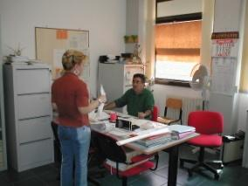 | 
 | 
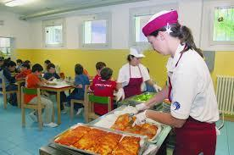 | 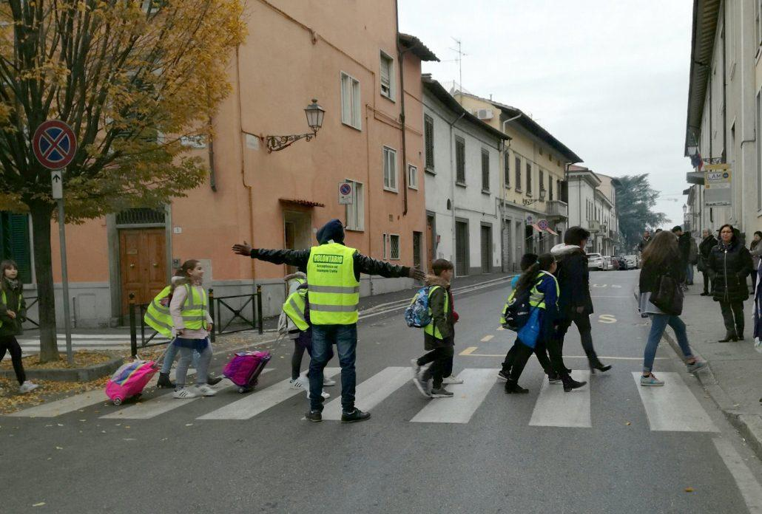
 | 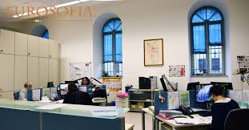
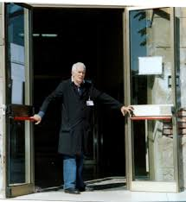 | 

